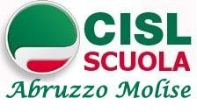 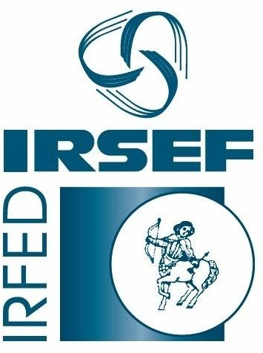

**Corso di formazione e aggiornamento**

**CONCORSO D.S.G.A.**

Il Ministero dell’Istruzione, Università e Ricerca, ha avviato le procedure per il bando di un concorso per DSGA (Direttore dei Servizi Generali ed Amministrativi nelle scuole) per l’assunzione a tempo indeterminato almeno sui 2004 posti già disponibili. Il concorso sarà rivolto ai laureati in Giurisprudenza, in Economia e titoli equipollenti.

La CISL Scuola Abruzzo Molise e l’IRSEF IRFED Nazionale hanno intenzione di promuovere un corso di preparazione al concorso, strutturato in almeno 15 incontri della durata di 3 ore ciascuno, presso la sede CISL di Teramo.

Per ulteriori informazioni è possibile rivolgersi dalle ore

10.00 alle ore 13.00 e dalle ore 16.00 alle ore 19.00 al numero 338/9732858.

*L’Associazione IRSEF-IRFED è soggetto qualificato per l’aggiornamento e la formazione del personale della scuola ai sensi del D.M. 177/2000 e O.M. 90/2003 nonché del CCNL 2006/2009 Comparto Scuola e Direttiva Miur 170/2016.*

*L’iniziativa si configura come attività di formazione e aggiornamento ai sensi degli artt. 64 e 67 CCNL 2006/2009 del Comparto Scuola.*